|  |  |  |  |  |  |  |  |  |  |  |
| --- | --- | --- | --- | --- | --- | --- | --- | --- | --- | --- |
| |  |  |  | | --- | --- | --- | |  |  |  | | МИНОБРНАУКИ РОССИИ | | | | Федеральное государственное бюджетное образовательное учреждение  высшего образования  **«МИРЭА – Российский технологический университет»**  **РТУ МИРЭА** | | |   Институт Информационных технологий | |
|  | |
| Кафедра Корпоративных Информационных Систем | |
|  | |
|  | |

|  |  |
| --- | --- |
| **ОТЧЕТ ПО ПРОЕКТНОЙ РАБОТЕ № 2** | |
| **по дисциплине** | |
| **«**Системная и Программная Инженерия**»**  **Тема проекта: «Телеграм бот - Работяга»** | |
|  | |
| Выполнили студенты групп  ИКБО-08-18 и ИКБО-17-18 | *Валяев Д.А., Корчиков М.Д., Андреев И.К.* |
| Принял | Гусев К.В. старший преподаватель |

|  |  |  |
| --- | --- | --- |
| Отчет выполнен | «__»_______2020 г. | *(подпись студентов)* |
|  |  |  |
| «Зачтено» | «__»_______2020 г. | *(подпись руководителя)* |

Москва 2020

**Оглавление**

**Описание проекта** 3

**Ход работы** 3

**Дальнейшие действия в реализации проекте** 5

## **Описание проекта**

Проект – Телеграм бот “Работяга” представляет из себя текстовую игру в мессенджере телеграм.

Дальнейшее описание не является полностью утвержденным, некоторые функции могут меняться, данное описание позволяет примерно понять, что из себя будет представлять проект.

Данный проект нацелен на развитие человеческих границ в понимании рутинности чужих профессий, вы выполняете задания, которые выдаются вам другими игроками, такая концепция позволяет увеличивать количество участников данной игры, потому что чем больше участников, тем больше шанс что вам будут приходить задания, следовательно, продвигаться по карьерной лестнице будет значительно проще. Так же можно создать компанию или же вступить в уже существующую. Для владельца компания дает пассивный заработок, хоть нет ограничения по специальностям в фирме, вы не можете дать сотруднику задание, не относящаяся к его профессии, а значит что состав участников напрямую связан с доходом компании. Присоединившись к компании, вы не зависите от количества активных игроков и получаете доход. После прохождения первичного теста игра определяет ваш склад ума и предлагает выбрать профессию из предложенных. В дальнейшем, по мере вашего продвижения, профессии можно менять, что влияет на заработок и скорость прокачки.

# **Ход работы**

Были добавлены новые профессии и задания, сбалансированы вознаграждения, добавлена возможность создавать свою организацию, также реализована системы прокачки уровня профессии, благодаря которому открываются новые задания.

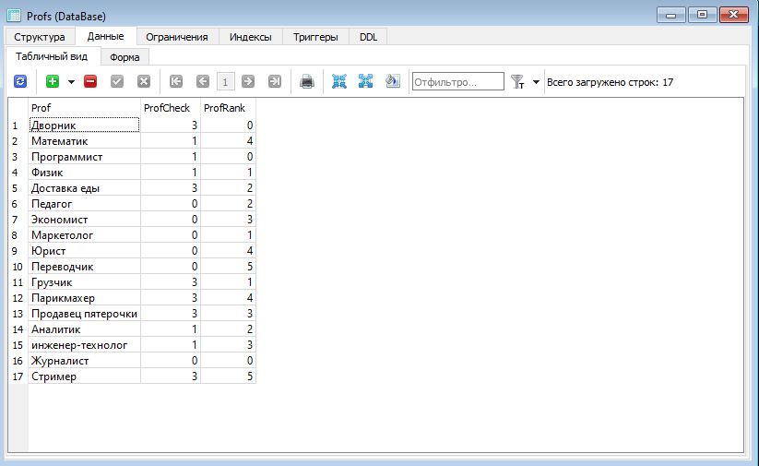

Рис. 1 – Таблица в базе данных для хранения профессий и их минимального ранга

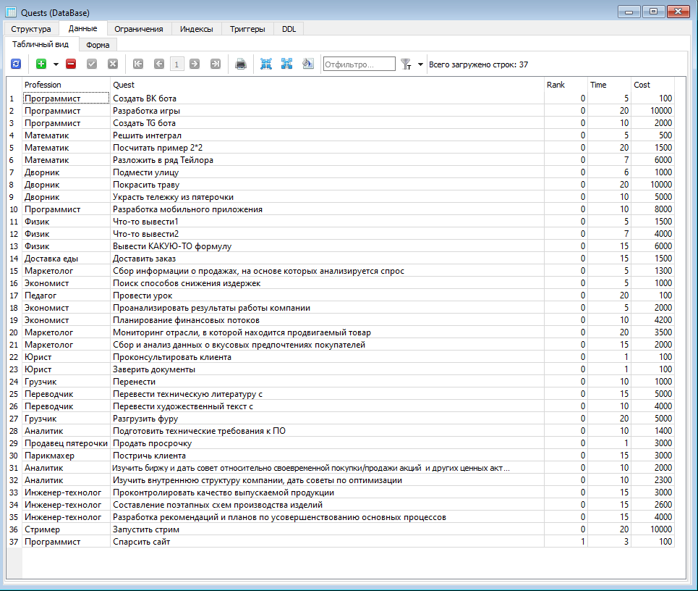

Рис. 2 – Таблица в базе данных для хранения всех заданий

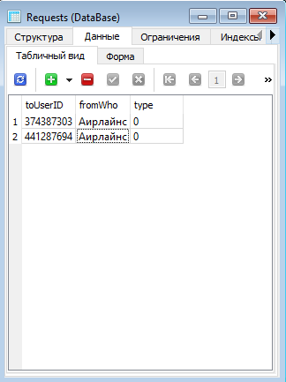

Рис. 3 – Таблица в базе данных для хранения приглашений в организации

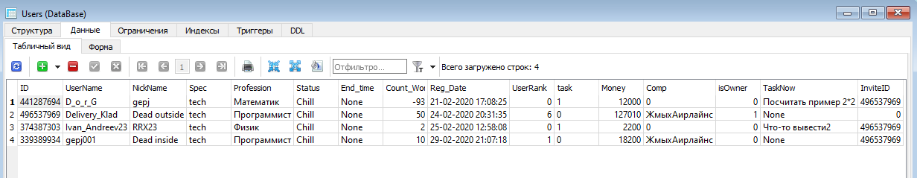

Рис. 4 – Таблица в базе данных, хранящая информацию о пользователях

# **Дальнейшие действия в реализации проекте**

Поиск и исправление ошибок, добавление профессий, а также новых заданий, исправление сумм вознаграждений за выполненную работу, добавление возможности вступления в организацию.